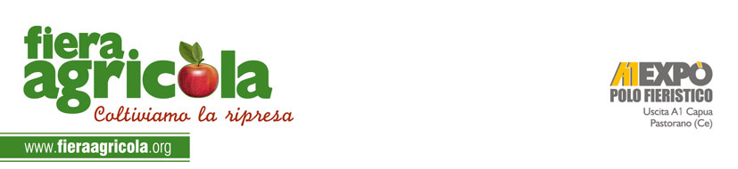

FIERA AGRICOLA 2016, OGGI LA PRESENTAZIONE UFFICIALE ALL’EPT

Caserta, 14 Aprile 2016 – Si è svolta questa mattina all’Ente Provinciale per il Turismo di Caserta la conferenza stampa di presentazione di Fiera Agricola, che si terrà dal 22 al 25 Aprile all’A1 Expo – uscita A1 Capua (Caserta).
A dare il benvenuto nella prestigiosa Sala degli Specchi è stata Lucia Ranucci, commissario dell’EPT: “Faccio i miei complimenti ad Antimo Caturano, che ha avuto la passione e la capacità giuste per portare avanti questa manifestazione, che è diventata di grande importanza, assumendo una caratura nazionale e non solo. Conosco bene le problematiche e i temi legati al mondo dell'agricoltura, lavoro da tempo nel campo del turismo. Credo che questi due settori siano strettamente legati e Fiera Agricola è un evento utile anche per far conoscere il nostro territorio e le sue eccellenze produttive, a partire dalla mozzarella di bufala, il nostro vero “oro bianco”. In provincia di Caserta dobbiamo unirci, a tutti i livelli, per fare gioco di squadra e per difendere e rilanciare la nostra meravigliosa e amata Terra di Lavoro”.
Quest’anno Fiera Agricola si presenta con importanti presmesse, come ha sottolineato il presidente dell’A1 Expo, Antimo Caturano: “Abbiamo registrato un aumento del 10% degli espositori: oltre 250 aziende provenienti da tutta Italia e dall’estero (5%). Abbiamo strutturato un programma ricco dal punto di vista dei contenuti: a Fiera Agricola saranno presentati per la prima volta in Italia i risultati completi della tracciabilità della filiera bufalina, effettuati dal Dipartimento Qualità Agroalimentare e dall’Istituto Zooprofilattico Sperimentale del Mezzogiorno. Altra chicca è la presentazione del libro ‘Dieta Mediterranea. Salute e Bontà’ di Giorgio Calabrese e Giuseppe Daddio, proprio per celebrare la grande cucina che sposa la Dieta Mediterranea, eletta dall’UNESCO patrimonio immateriale dell’umanità. Desidero ringraziare tutti gli espositori – ha poi concluso il presidente Caturano – perché grazie a loro Caserta ha la sua Fiera Agricola, iscritta nel calendario delle fiere internazionali che si tengono in Iitalia”.
“L’agro alimentare e la zootecnia rappresentano settori chiave per lo sviluppo della nostra economia – ha affermato Angelo di Costanzo, presidente della Provincia di Caserta - In questo ragionamento, la fiera Agricola rappresenta un vero e proprio momento di riferimento per l’intero comparto. All’imprenditore Antimo Caturano va il nostro massimo sostegno come provincia per quello che ha saputo fare in questo mondo. Un plauso particolare lo merita per lo spazio che ha dato ai risultati della ricerca che sono stati fatti nel settore della zootecnia in questa edizione della Fiera. È anche per merito di iniziative del genere che si può affermare che la nostra provincia è terra di eccellenza e non terra dei fuochi”.
Presente, assieme ai rappresentanti delle associazioni patrocinanti, tra cui ANASB, ARAC, CIA, CNA, INAIL, anche Corrado Martinangelo, collaboratore del Ministro all’Agricoltura: “Auspico un tavolo post-manifestazione affinché Fiera Agricola diventi la Fiera del Sud, anche con l’obiettivo di consolidare l’aspetto relativo all’internazionalizzazione”.

